Nota à imprensa

A Liebherr mostra a MK 140-5.1 melhorada na Bauma 2022

⸺
A MK 140-5.1 está agora disponível para encomenda
O conceito de acionamento híbrido e o reabastecimento HVO permitem o uso compatível com o meio ambiente
Transporte, montagem e operação requerem apenas uma pessoa
A MK 140-5.1 otimizada, a grua móvel de torre mais robusta da Liebherr, está em exposição pública pela primeira vez na feira de máquinas de construção em Munique. Construtoras, carpintarias e locadoras de gruas podem utilizar a grua de cinco eixos de forma flexível, desde aplicações curtas em centros urbanos densamente construídos até instalações, por exemplo, refinarias. Os clientes se beneficiam de uma operação similar de todos equipamentos da série MK. As futuras regulamentações normativas serão cumpridas com o desenvolvimento continuado.
Munique (Alemanha), 24 de outubro de 2022 – A MK 140-5.1 oferece capacidades de carga de até 8.000 quilos. O que a torna especial, além de seu uso normal como grua de lança de carrinho, é a VarioJib: Isto permite aplicações em modo de pêndulo e até 65 metros de alcance. Por exemplo, a grua pode ser a solução de elevação correta para a montagem de ares condicionados, varandas e janelas, ou pode apoiar trabalhos de revisão em instalações químicas e de refinaria. “Graças ao seu tamanho compacto e sua pouca necessidade de espaço, tanto durante a montagem e desmontagem quanto durante a operação, a MK 140-5.1 está predestinada para uso em espaços urbanos”, diz Daniel Nötzel, Gerente de produto da Liebherr-Werk Biberach GmbH. “Ao integrar o Trolley-Plus, foi possível obter ganhos de carga nas posições íngremes de até 50 porcento, o que torna a grua ainda mais flexível.”
Grua puramente elétrica
O conceito de acionamento híbrido ecológico e sustentável permite uma grua puramente elétrica com eletricidade do canteiro de obras ou outra fonte externa de energia. Isso significa que a grua trabalha de forma particularmente silenciosa, o que pode ser uma vantagem, especialmente em canteiros de obras à noite. As gruas MK são compatíveis com o Liduro Power Port (LPO) da Liebherr, o sistema móvel de armazenamento de energia para fornecimento a canteiros de obras. Máquinas de construção híbridas ou totalmente elétricas podem ser operadas ou carregadas localmente sem emissão de carbono com o armazenamento móvel de energia. Se não houver uma fonte externa de energia para a MK, um gerador eficiente a diesel garante uma operação autônoma.
Tanto o acionamento do carro superior como o do carro inferior podem ser operados com óleos vegetais hidrogenados (HVO) nessas gruas. HVO é um combustível feito a partir de óleos vegetais hidrogenados, de preferência resíduos. A partir de janeiro de 2022, serão entregues gruas móveis de construção a partir da fábrica abastecidos com esse combustível. A operação puramente elétrica e o reabastecimento com HVO ajudam a reduzir as emissões e promover a neutralidade climática em canteiros de obras a longo prazo.
Pronta para uso em poucos minutos
Com gruas da série MK, que é completada pelas MK 73-3.1 e MK 88-4.1, as aplicações em vários locais no mesmo dia podem ser facilmente implementadas. As gruas MK estão prontas para uso em poucos minutos; apenas uma pessoa é necessária para o transporte, montagem e operação. Veículos de transporte adicionais não são necessários em favor de economia de tempo e custos. Graças a uma torre vertical, as gruas táxi podem trabalhar diretamente no edifício, requerem pouco espaço e alcançam amplos raios de trabalho com grande eficiência.
Sobre a divisão de guindastes de torre da Liebherr
Mais de sete décadas de experiência fazem da Liebherr uma especialista reconhecida em tecnologia de elevação em canteiros de obras de todos os tipos. A linha Tower Crane da Liebherr inclui uma ampla variedade de guindastes de torre de alta qualidade, que são usados em todo o mundo. Isso inclui guindastes especiais de montagem rápida, com torre giratória e lança ajustável, bem como gruas móveis. Além de fornecer os produtos da linha Tower Crane, a Liebherr também oferece uma ampla variedade de serviços, que completam seu portfólio: o Tower Crane Solutions, o Tower Crane Center e o Tower Crane Customer Service.
Sobre o grupo Liebherr
O grupo Liebherr é uma empresa de tecnologia familiar com uma gama de produtos amplamente diversificada. A empresa é um dos maiores fabricantes de máquinas de construção do mundo. No entanto, também oferece produtos e serviços de alta qualidade e orientados para benefícios em muitas outras áreas. Hoje, o grupo compreende mais de 140 empresas em todos os continentes. Em 2021, empregava mais de 49.000 colaboradores e gerou um faturamento total consolidado de mais de 11,6 bilhões de euros. A Liebherr foi fundada no ano de 1949 em Kirchdorf an der Iller, no sul da Alemanha. Desde então, os colaboradores têm perseguido o objetivo de convencer seus clientes com soluções sofisticadas e contribuir para o progresso tecnológico.

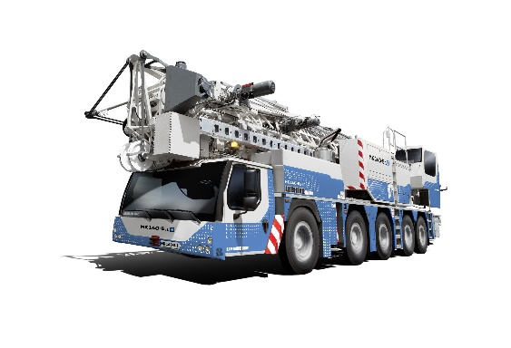
Imagem
liebherr-mk140-01.jpg
A MK 140-5.1 da Liebherr com facelift é apresentada na Bauma com uma pintura especial.

Contato
Daniel Haefele
Comunicação global
Telefone: +49 7351 / 41 - 2330
E-mail: daniel.haefele@liebherr.com
Publicado por
Liebherr-Werk Biberach GmbH
Biberach / Alemanha
www.liebherr.com

